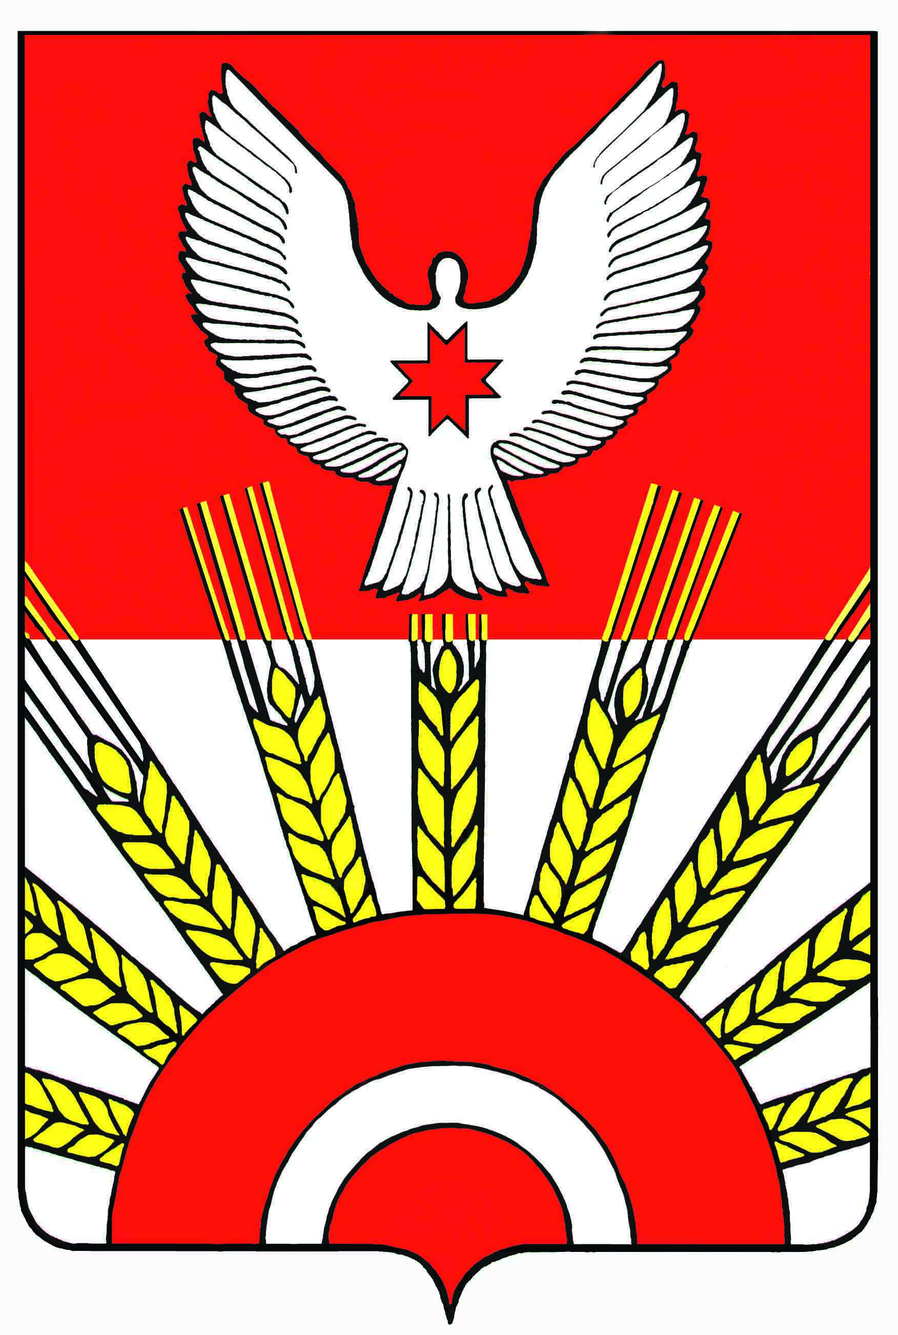

РЕШЕНИЕ
Совета депутатов муниципального образования «Киясовский район»

О внесении изменений в Положение о звании
"Почетный гражданин Киясовского района»

В соответствии со статьей 25 Устава муниципального образования "Киясовский район" районный Совет депутатов

РЕШАЕТ:
1. Внести следующие изменения в Положение о звании "Почетный гражданин Киясовского района", утвержденное решением Киясовского районного Совета депутатов от 22 июня 2009 года № 256 (в редакции решения районного Совета депутатов от 24.10.2011г. № 446):
- в статье 3:
- пункт 5 изложить в следующей редакции: «5. Почетному гражданину не чаще одного раза в четыре года предоставляется денежная компенсация на санаторно-курортное лечение в размере 15000 рублей в порядке поступления заявлений и в пределах средств, предусмотренных на эти цели в бюджете муниципального образования «Киясовский район».»;
- дополнить пунктом 5.1 следующего содержания: «5.1. Погребение умершего Почетного гражданина осуществляется за счет средств местного бюджета в размере по фактическим затратам, но не более 10000 рублей».
2. Опубликовать настоящее решение в Вестнике правовых актов органов местного самоуправления муниципального образования «Киясовский район» и разместить на официальном сайте органов местного самоуправления муниципального образования «Киясовский район».
3. Настоящее решение вступает в силу со дня его официального опубликования.

Заместитель председателя
Киясовского районного Совета депутатов Н.Д.Шатрова

с. Киясово
22 апреля 2013 года
№ 123

